民族团结与祖国统一
- 新中国成立后，我国政府为保障少数民族地区发展而实行的基本政治制度是（ ）
A．民族团结 B．民族平等 C．西部开发 D．民族区域自治
- 新中国成立以来，我国少数民族地区人权状况发生了根本性变化，经济社会跨越式发展，城乡面貌日新月异，人民生活蒸蒸日上。该现象出现的主要原因是（ ）
A．实行彻底的民主改革 B．新型民族关系的建立
C．民族区域自治制度的实行 D．西部大开发
- 2014年12月20日，澳门举行了庆祝回归祖国15周年的隆重庆典。港澳回归，是邓小平“一国两制”构想的成功运用。关于“一国两制”，下列表述正确的是（ ）
①是针对台湾问题提出的[来源:学科网ZXXK]
②回归后的港澳台保持原有社会制度
③其核心是一个中国
④回归后港澳与少数民族自治区相同
A．①②③ B．②③④ C．①③④ D．①②④
- 胡锦涛同志在十七大报告中强调，香港、澳门回归祖国以来，“一国两制”实践日益丰富。按照“一国两制”实现祖国和平统一，符合中华民族根本利益。目前，解决台湾问题、实现祖国完全统一的有利条件有（ ）
①统一符合各族人民的共同愿望，必然得到人民的拥护[来源:Z|xx|k.Com]
②国家综合实力的增强
③党和政府制定了切实可行的统一的政策和策略
④两岸经济文化交流频繁
A．①②③ B．②③④ C．①③④ D．①②③④
- 2006年2月27日，台湾当局执意抛出“终统论”，再次试图挑衅两岸关系、分裂国家，这一行径遭到普遍反对。下面对台湾问题的认识，正确的是（ ）
①“一国两制”是两岸统一伟大构想
②祖国统一符合两岸人民的共同利益
③可以允许台湾独立[来源:学科网]
④台湾自古就是中国领土的一部分
A．①②④ B．①②③ C．①②③④ D．③④
- 对于台湾问题，正确的认识是（ ）
①二战结束后，台湾不仅在法律上而且在事实上已经归还中国
②台湾问题的出现，是国民党发动反人民内战的结果
③台湾问题的本质是中国的内政问题
④国际反华势力以及“台独”势力是目前妨碍台湾与祖国大陆统一的两个重要因素
A．①②③ B．①②③④ C．②③④ D．①③④
- 阅读下面材料：
材料一
香港，包括香港岛、九龙和新界。1842年，英国首先割占了香港岛；此后，英国对中国的侵略野心不断扩大。1860年，英国根据《北京条约》又割占了九龙；1898年6月，英国又强迫清政府签订了《展拓香港界址专条》，强行租借“新界”99年。
——摘编于杨冬荃《香港问题的由来》
材料二
邓小平先生在谈到香港问题为什么能谈成功时指出，这“主要是我们的国家这几年发展起来了，是个兴旺发达的国家，有力量的国家”……香港问题谈成的另一个原因“就是‘一国两制’的根本方针或者说战略搞对了”。
——《中英香港问题谈判》
材料三[来源:Zxxk.Com]
中国人民终于迎来期盼已久的时刻，中国政府与英国政府如期进行了香港政权交接仪式……历经沧桑的香港终于回到祖国的怀抱。
——《历史必修1》
请回答：
（1）材料一中“割占了香港岛”与哪场战争战败后签订的什么条约有关？据材料一，哪场战争反映出“英国对中国的侵略野心不断扩大”？这场战争结束后，香港哪一地区又被英国强占？
（2）据材料二，归纳“香港问题为什么能谈成功”的主要原因。
（3）材料三中的“时刻”指的是何时？（请写出具体的日期）此后，我国还恢复对哪一地区行使主权？这两个事件的发生有何重要意义？
（4）结合以上材料和所学知识，从香港被割占到回归的过程中你能得出怎样的认识？

- 我国是一个统一的多民族国家，维护祖国统一是中华儿女不变的追求。阅读下列材料，回答问题。
材料一
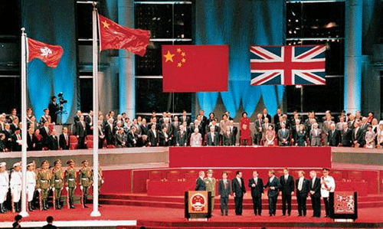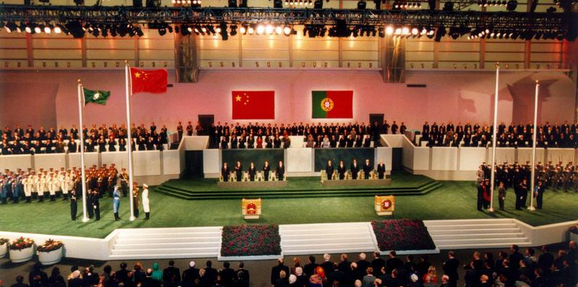
香港回归政权交接仪式 澳门回归政权交接仪式
（1）材料一体现了哪一构想的成功运用？这一构想是谁提出的？
（2）香港和澳门的回归有何历史意义？
材料二
被火烧断为两截的元朝名画《富春山居图》，分藏于浙江和台湾。2011年5月，大陆将画的前半卷移交台北故宫博物院进行合并。6月1日，“山水合璧—黄公望与《富春山居图》特展”在台北拉开序幕，这是该画被分开360多年后首次以完整的面貌展现在世人面前。
（3）《富春山居图》的历史性合璧反映了海峡两岸哪一方面的交流？中国共产党对台湾问题的基本方针是什么？请说出这一方针实现的基础和前提。

民族团结与祖国统一
课后练习参考答案
- D
解析：本题考查的是民族区域自治制度。民族区域自治制度是新中国成立后，我国政府为保障少数民族地区发展而实行的基本政治制度，故选D。
- C
解析：题文中的“新中国成立以来，我国少数民族地区”是解题的关键。新中国成立后，中央人民政府根据民族平等、民族团结和民族互助的原则，在少数民族地区实行了民族区域自治制度。这一制度的实行保障了少数民族平等管理国家事务的政治权利，有利于民族团结、社会稳定，有利于少数民族地区的经济发展，所以出现了题文中的现象。故选C。
- A
解析：“一国两制”是针对台湾问题提出的，故①正确；回归后的港澳台保持原有社会制度——资本主义制度，故②正确；“一国两制”的核心是坚持一个中国，故③正确；回归后港澳与少数民族自治区不相同，民族区域自治只是政策自治，港澳台可以高度自治，故④错误。故选A。
- D
解析：由材料并结合所学知识可知，目前解决台湾问题、实现祖国完全统一的有利条件如统一符合各族人民的共同愿望，必然得到人民的拥护，国家综合实力的增强，党和政府制定了切实可行的统一的政策和策略，两岸经济文化交流频繁，都符合题意，故选D。
- A
解析：此题考查台湾问题的相关知识点。台湾自古就是中国领土的一部分，绝对不允许台湾独立。“一国两制”是两岸统一伟大构想，是解决台湾问题的基本方针。祖国统一符合两岸人民的共同利益。所以①②④的认识正确，故选A。
- B
解析：在《开罗宣言》中明确规定日本割占中国的领土包括台湾、澎湖列岛等归还中国，并且在日本投降后，台湾回归祖国，故①正确。由于国民党发动内战，后败退台湾，这样出现了台湾问题，所以台湾问题同香港、澳门问题不同，后者是资本主义对华侵略的结果，而台湾问题一开始就是中国的内政问题，故②③正确。而现在“台独”势力和国际反华势力勾结，阻碍中国统一，故④正确。所以此题的各选项都是正确的，选B。
- （1）鸦片战争；《南京条约》；第二次鸦片战争；九龙。[来源:学科网ZXXK]
（2）我国综合国力的不断提高（意思相近即可）；“一国两制”构想的提出。
（3）1997年7月1日；澳门；洗刷了百年国耻，在祖国统一大业的道路上迈出了重要的一步。
（4）清政府的腐败、落后导致香港被英国占领；新中国成立以来，我国综合国力的不断增强使得我
国政府恢复对香港行使主权。（意思相近即可）
解析：（1）根据材料一和所学知识，1840年~1842年鸦片战争，中国腐败无能，导致战争失败，被迫签订《南京条约》，规定割香港岛给英国，因此，“割占了香港岛”与鸦片战争战败后签订的《南京条约》有关。根据材料一“此后，英国对中国的侵略野心不断扩大。1860年，英国根据《北京条约》又割占了九龙”可知，鸦片战争后，为了进一步扩大侵略权益，英国等发动了第二次鸦片战争，香港九龙地区又被英国强占。
（2）根据材料二“主要是我们的国家……是个兴旺发达的国家，有力量的国家……‘一国两制’的根本方针或者说战略搞对了”可知，香港问题能谈成功的主要原因是：我国综合国力的不断提高；“一国两制”构想的正确性。
（3）根据材料三“中国政府与英国政府如期进行了香港政权交接仪式”并结合所学知识可知，1997年7月1日，中英两国政府在香港如期举行香港政府交接仪式。1999年12月20日，中国对澳门恢复行使主权。香港、澳门回归祖国，中国人民洗雪了百年国耻，标志我国在完成祖国统一大业的道路上迈出了重要一步。
（4）根据上述材料及分析，并结合所学知识可知，从香港被割占到回归的过程中我们认识到：清政府的腐败、落后，导致香港被英国占领；新中国成立以来，我国综合国力的不断增强，国际地位的提高，“一国两制”构想的正确性，使得我国政府恢复对香港行使主权。
- （1）“一国两制”；邓小平。
（2）意义：香港、澳门回归祖国，中国人民洗雪了百年国耻，标志着我国在完成祖国统一大业的道路上迈出了重要一步；有利于香港和澳门的发展；为别国解决类似问题提供了经验。
（3）反映了海峡两岸的文化交流日益频繁；“和平统一，一国两制”；坚持“一个中国”的原则。
解析：（1）本题主要考查学生运用所学知识解决问题的能力。材料一体现了“一国两制”的成功运用；“一国两制”即一个国家，两种制度，指的是在中华人民共和国境内，国家的主体实行社会主义，香港、澳门和台湾实行资本主义。这一构想是邓小平提出的。
（2）香港和澳门的回归的历史意义是：香港、澳门回归祖国，中国人民洗雪了百年国耻，标志着我国在完成祖国统一大业的道路上迈出了重要一步；有利于香港和澳门的发展；为别国解决类似问题提供了经验。
(3)本题主要考查学生运用所学知识解决问题的能力。《富春山居图》的历史性合璧反映了海峡两岸的文化交流日益频繁，中国共产党对台湾问题的基本方针是“和平统一，一国两制”，这一方针实现的基础和前提是：坚持“一个中国”的原则。

